
AVIS

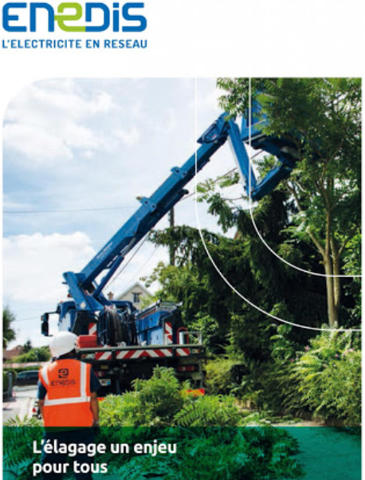

Madame, Monsieur,

Depuis vendredi 7 août 2020, ENEDIS élague des arbres sous la ligne à 20 000 volts pour remédier aux microcoupures constatées depuis quelques jours sur le réseau électrique.
Les branches sont entreposées au pied des arbres pour que le propriétaire se charge de leur élimination.

Le Maire,

Franck DIEDLER

